天津市耀华中学2015届高三第二次校模拟考试
理综 物理试卷
一、单项选择题（每小题只有一个正确选项，每小题6分，共30分）
1．下列说法正确的是（ ）
A．根据天然放射现象，卢瑟福提出了原子的核式结构
B．一个氢原子从的能级跃迁到的能级，该氢原子吸收光子，能量增加
C．铀（）经过多次、衰变形成稳定的铅（）的过程中，有6个中子转变成质子
D．机场、车站等地进行安全检查时，能轻而易举地窥见箱内物品，利用了射线较强的穿透能力
2．如图所示，甲、丙物体在水平外力F的作用下静止在乙物体上，乙物体静止在水平面上。现增大水平外力F，三物体仍然静止，则下列说法正确的是（ ）
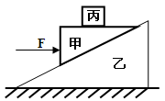
A．乙对甲的支持力可能增大
B．乙对甲的摩擦力一定增大
C．乙对地面的压力一定不变
D．甲对丙的摩擦力可能增大
3．利用霍尔效应制作的霍尔元件，广泛应用于测量和自动控制等领域。如图是霍尔元件的工作原理示意图，磁感应强度B垂直于霍尔元件的工作面向下，通入图示方向的电流I，C、D两侧面会形成电势差U_{CD}，下列说法中正确的是（ ）
C
D
E
F
U_{CD}
B
I
A．电势差U_{CD}仅与材料有关
B．仅增大磁感应强度时，电势差U_{CD}变大
C．若霍尔元件的载流子是自由电子，则电势差U_{CD}0
D．在测定地球赤道上方的地磁场强弱时，元件的工作面应保持水平
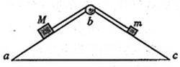
4．如图所示，楔形木块abc固定在水平面上，粗糙斜面ab和光滑斜面bc与水平面的夹角相同，顶角b处安装一定滑轮。质量分别为M、m（M>m）的滑块，通过不可伸长的轻绳跨过定滑轮连接，轻绳与斜面平行。两滑块由静止释放后，沿斜面做匀加速运动。若不计滑轮的质量和摩擦，在两滑块沿斜面运动的过程中（ ）
A．两滑块组成系统的机械能守恒
B．重力对M做的功等于M动能的增加
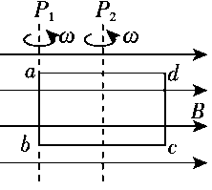
C．轻绳对m做的功等于m动能的增加
D．两滑块组成系统的机械能损失等于M克服摩擦力做的功
5．如图所示，矩形线圈abcd在匀强磁场中可以分别绕垂直于磁场方向的轴P₁和P₂以相同的角速度匀速转动，当线圈平面转到与磁场方向平行时( )
A．线圈绕P₁转动时的电流等于绕P₂转动时的电流
B．线圈绕P₁转动时的电动势小于绕P₂转动时的电动势
C．线圈绕P₁和P₂转动时电流的方向相同，都是a→b→c→d
D．线圈绕P₁转动时dc边受到的安培力大于绕P₂转动时dc边受到的安培力
二、多项选择题（每小题有多个正确选项，每小题6分，共18分）
6．图甲为一列简谐横波在时刻的波形图，是平衡位置为处的质点，是平衡位置为处的质点，图乙为质点的振动图象，则（ ）
A．时，质点的加速度达到正向最大
B．质点简谐运动的表达式为
C．从到，质点通过的路程为
D．从到，该波沿轴负方向传播了

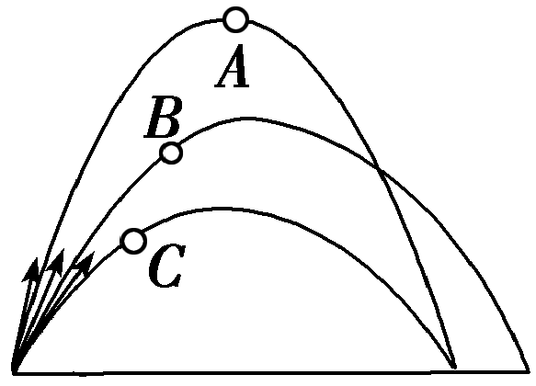
7．以不同的抛射角抛出三个小球A、B、C，三球在空中的运动轨迹如图所示，下列说法中正确的是( )

A．A、B、C三球在运动过程中，加速度都相同

B．B球的射程最远，所以最迟落地

C．A球的射高最大，所以最迟落地

D．A、C两球的水平位移相等，所以两球的水平速度分量相等
8．如图所示，在两等量异种点电荷的电场中，为两电荷连线的中垂线，、、三点所在直线平行于两电荷的连线，且和关于对称，点位于上，点位于两电荷的连线上．以下判断正确的是（ ）
A．点与点场强方向相同
B．点点电势相同
C．、两点间的电势差等于、两点间的电势差
D．带正电的试探电荷在点的电势能大于在点的电势能
三、填空题和实验题（每空2分，共18分）
9．（1）质量为m、电量为q的带电粒子以速率v垂直磁感线射入磁感应强度为B的匀强磁场中，在洛仑兹力作用下做匀速圆周运动，带电粒子在圆周轨道上运动相当于一个环形电流，该环形电流大小为____________。
（2）①某同学利用螺旋测微器测定合金丝的直径，示数如图（左）所示，则合金丝的直径为_____________mm.
②该同学用多用电表的欧姆挡测量阻值时，选择倍率为欧姆挡，按正确的实验操作步骤测量，表盘指针位置如图（右）所示，该电阻的阻值约为 （结果保留2位有效数字）
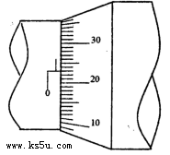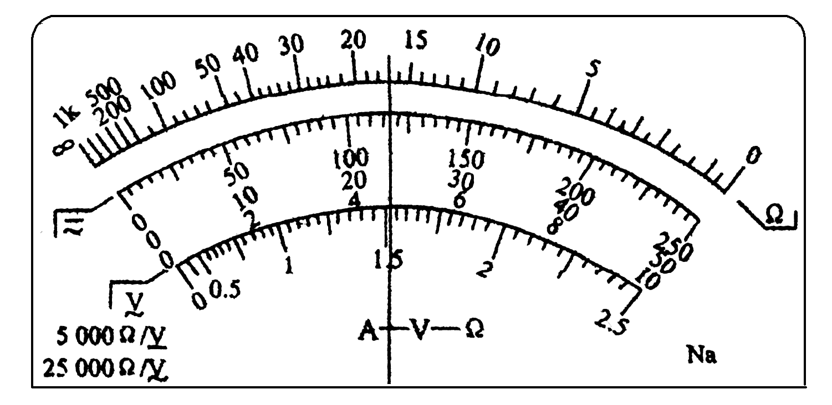
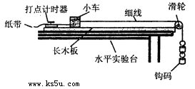
（3）用如图所示的实验装置，探究加速度与力、质量的关系。实验中，将一端带滑轮的长木板放在水平实验台上，实验小车通过轻细线跨过定滑轮与钩码相连，小车与纸带相连，打点计时器所用交流电的频率为f=50Hz。放开钩码，小车加速运动，处理纸带得到小车运动的加速度a；在保持实验小车质量不变的情况下，改变钩码的个数，重复实验。
①实验过程中打出的一条纸带如图，在纸带上便于测量的地方选取第一个计数点，在这个点上标明A，第六个点上标明B，第十一个点上标明C，第十六个点上标明D，第二十一个点上标明E。测量时发现B点已模糊不清，于是测得AC的长度为12.30 cm，CD的长度为6.60cm，DF的长度为6.90cm，则小车运动的加速度a=_____________.
（保留2位有效数字）
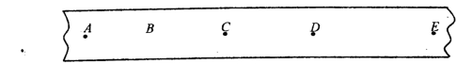
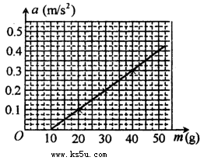
②根据实验测得的数据，以小车运动的加速度a为纵轴，钩码的质量m为横轴，得到如图所示的a—m图像，已知重力加速度g=10.
a、图像不过原点的原因是________________
b、由图像求出实验小车的质量为_____kg；
（保留2位有效数字）

（4）某研究性学习小组利用伏安法测定某一电池组的电动势和内阻，实验原理如图所示，其中，虚线框内为用灵敏电流计G改装的电流表A，V为标准电压表，E为待测电池组，S为开关，R为滑动变阻器，R₀是标称值为4.0Ω的定值电阻。
①已知灵敏电流计G的满偏电流I_{g}=100μA、内阻r_{g}=2.0kΩ，若要改装后的电流表满偏电流为200mA，应并联一只 Ω（保留2位有效数字）的定值电阻R₁。
②某次实验的数据如下表所示：该小组借鉴“研究匀变速直线运动”实验中计算加速度的方法（逐差法），计算出电池组的内阻r= Ω(保留3位有效数字)。
测量次数 | 1 | 2 | 3 | 4 | 5 | 6 | 7 | 8
电压表V读数U/V | 5.26 | 5.16 | 5.04 | 4.94 | 4.83 | 4.71 | 4.59 | 4.46
改装表A读数I/mA | 20 | 40 | 60 | 80 | 100 | 120 | 140 | 160
③该小组在前面实验的基础上，为探究电路中各元器件的实际阻值对测量结果的影响，用一已知电动势和内阻的标准电池组通过上述方法多次测量后发现：电动势的测量值与已知值几乎相同，但内阻的测量值总是偏大。若测量过程无误，则内阻测量值总是偏大的原因是 。（填选项前的字母）
A.电压表内阻的影响 B.滑动变阻器的最大阻值偏小
C.R₁的实际阻值比计算值偏小 D.R₀的实际阻值比标称值偏大
四、计算题（共54分）
10．(16分)如图所示，质量为m的b球用长为h的细绳悬挂于水平轨道BC的出口C处。质量也为m的小球a，从距BC高为h的A处由静止释放，沿ABC光滑轨道滑下，在C处与b球正碰并与b粘在一起。已知BC轨道距水平地面ED的高度为0.5h，悬挂b球的细绳能承受的最大拉力为2.8 mg。试问：
（1）a球与b球碰前瞬间的速度为多大？
（2）a、b两球碰后，细绳是否会断裂?若细绳断裂，小球在DE水平面上的落点距C处的水平距离是多少？若细绳不断裂，小球最高将摆多高？(小球a、b均视为质点)
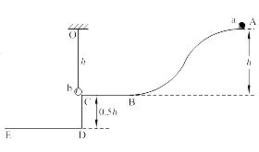

11．(18分)如图，两根相距L＝0.4m、电阻不计的平行光滑金属导轨水平放置，一端与阻值R＝0.15Ω的电阻相连。导轨x＞0一侧存在沿x方向均匀增大的稳恒磁场，其方向与导轨平面垂直，变化率k＝0.5T/m，x＝0处磁场的磁感应强度B₀＝0.5T。一根质量m＝0.1kg、电阻r＝0.05Ω的金属棒置于导轨上，并与导轨垂直。棒在外力作用下从x＝0处以初速度v₀＝2m/s沿导轨向右运动，运动过程中电阻上消耗的功率不变。求：
（1）回路中的电流；
（2）金属棒在x＝2m处的速度；
（3）金属棒从x＝0运动到x＝2m过程中安培力做功的大小；
（4）金属棒从x＝0运动到x＝2m过程中外力的平均功率。（计算结果保留2位有效数字）

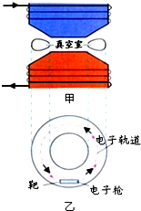
12．（20分）电子感应加速器工作原理如图所示（上图为侧视图、下图为真空室的俯视图），它主要有上、下电磁铁磁极和环形真空室组成。当电磁铁绕组通以变化电流时，产生变化磁场，穿过真空盒所包围的区域内的磁通量随时间变化，这时真空盒空间内就产生感应涡旋电场，电子将在涡旋电场作用下得到加速。在竖直向上的磁感应强度增大过程中，将产生涡旋电场，其电场线是在水平面内一系列沿顺时针方向的同心圆，同一条电场线上各点的场强大小相等，涡旋电场场强与电势差的关系与匀强电场相同。设被加速的电子被“约束”在半径为r的圆周上运动。整个圆面区域内存在有匀强磁场，该匀强磁场的磁感应强度的大小随时间变化的关系式为：B=kt。
（1）求电子所在圆周上的感生电场场强的大小；
（2）若电子离开电子枪时的速度为v₀，求电子被加速一圈之后的速度大小；
（3）在（1）条件下，为了维持电子在恒定的轨道上加速，需要在轨道边缘处外加一个匀强磁场B_{r}，求电子轨道处的磁场B_{r}与轨道内的磁场B应满足什么关系；
（4）若给电磁铁通入正弦交变电流，一个周期内电子能被加速几次。

天津市耀华中学2015届高三第二次校模拟考试
理综 物理试卷答案
一、单项选择题
1 | 2 | 3 | 4 | 5
C | C | B | D | A
二、多项选择题
6 | 7 | 8
AD | AC | ACD
三、填空题和实验题
9、（1）Error: Reference source not found
（2）①0.730 ②1.7Error: Reference source not found10³
（3）①0.30 ②没有平衡摩擦力 1.0
（4）①1.0 ②1.66 ③CD

四、计算题
10、（1）设a球经C点时速度为，则由机械能守恒得
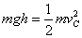
解得，即a与b球碰前的速度为
（2）设b球碰后的速度为，由动量守恒得
故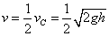
小球被细绳悬挂绕O摆动时，若细绳拉力为T，则
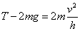
解得
，细绳会断裂，小球做平抛运动。
设平抛的时间为，则
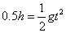
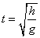
故落点距C的水平距离为
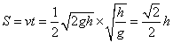
小球最终落到地面距C水平距离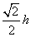处。

11、（1）由法拉第电磁感应定律得 E=B₀Lv=0.4V
由闭合电路欧姆定律得I=E/(R+r)=2A
（2）由B₂= B₀+kx=1.5T，
E=B₂Lv₂
得v₂= 0.67m/s
（3）由于F=BIL 且B= B₀+kx
电阻上消耗的功率不变，故电流不变为I=2A
x=0时F₀= B₀IL= 0.4N，
x=2m时F_{A}=B₂IL=1.2N
安培力做功W= ( F₀ + F_{A})x/2=1.6J
（4）由EIt=W解得t=2s
由动能定理可得
得P= 0.71W

12、
解析：（1）设被加速的电子被“约束”在半径为r的圆周上运动，在半径为r的圆面上，通过的磁通量为Error: Reference source not found，B是整个圆面区域内的磁感应强度，电子所在圆周上的感生电场场强为E’。
根据法拉第电磁感应定律Error: Reference source not found 得，
Error: Reference source not found
感生电场的大小Error: Reference source not found

（2）Error: Reference source not found
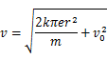

（3）
设电子在半径为r的轨道上运动时，轨道所在处的磁感应强度为B_{r}，而在半径为r的圆面区域内的磁感应强度为B，维持电子在恒定的轨道上加速时，由牛顿第二定律得
在切线方向：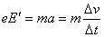，
将Error: Reference source not found代入eError: Reference source not found ①
在半径方向：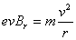化简得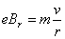 ②
将②式对时间微分得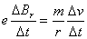 ③
由①③得Error: Reference source not found 即电子轨道处的磁感应强度为轨道内部磁感应强度的一半。

（4）
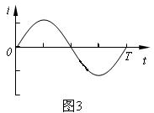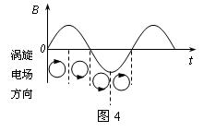
给电磁铁通入交变电流如图3所示，从而产生变化的磁场，变化规律如图4所示（以图乙中所标电流产生磁场的方向为正方向），要使电子能被逆时针（从上往下看，以下同）加速，一方面感生电场应是顺时针方向，即在磁场的第一个或第四个周期内加速电子；而另一方面电子受到的洛仑兹力应指向圆心，只有磁场的第一或第二个周期才满足。所以只有在磁场变化的第一个周期内，电子才能在感生电场的作用下不断加速。因此，一个周期内电子只能被加速一次。

